Ｍ8.4 整合营销复盘和质量评估流程说明文件-V0.9
密级：B

整合营销复盘和质量评估

文件名称：整合营销复盘和质量评估 |  |  |  | 版本：V0.9 | 密级：B
文件编号：MTCV-DG-M8.4-P-整合营销复盘和质量评估-V0.9 |  |  |  | 生效日期：2025/3/20
流程L2 PO：夏国卿 | 流程L3 PO：张青 |  | 流程组团队成员：王琪，齐雪鹏，程智梅，孟杰，李毅
更 改 记 录
版本号 | 更改人 | 审核人 | 批准人 | 生效日期 | 更改内容
V0.9 | 流程PO：张青  流程PC：赵波 | 夏国卿 | EBG流程执委会 | 2025-3-20 | 首次发布
V1.0

1. 目的
通过对整合营销复盘和质量评估V0.9流程的梳理和发布完善，规范基于营销活动的持续复盘及质量评估流程。通过不断纠偏及经验萃取提高整合营销计划有效性，不断实现更高效的营销执行效率， 更快速的决策调整。继而优化营销费用的合理投放，助推绩效的持续改善。

2. 适用范围
本流程适用于 EBG 所有需要营销复盘及质量评估汇报的业务场景。

3. 名词解释
分类 | 序号 | 名称 | 定义
专有名词 | 1 | campaign-整合营销规划 | 是规划并执行的营销活动的组合,在特定时期想特定的目标客户传递一系列的信息， 从而实现营销目标
 | 2 | Tactic-营销活动 | 是单一的营销活动， 包括展会， 研讨会， 直邮， 网站等形式， 按照Campaign的设计开展与客户互动从而收集回应培育线索
 | 3 | Offer-营销内容 | 是营销活动中向客户传递的内容载体，包括白皮书、客户案例、视频短片等形式，在一次营销中可以传递多种offer,offer也可以作为重复利用性资产在多次campaign中使用
 | 4 | 市场活动 | 侧重指与客户直接沟通交流方式，主要包括：品牌发布会， 论坛赞助， 客户答谢， 行业研讨会，样板会等活动形式。
 | 5 | 整合营销规划完成率 | 营销活动tactic的完成数量/campaign整合营销规划中所有的Tactic的总数
 | 6 | 营销数据清洗周期 | 从原始数据到可用数据的处理时间
 | 7 | CPML-单个覆盖成本 | 营销项目相关营销费用的总投入除以市场活动覆盖客户+内容留资客户的总人数
 | 8 | CPSQL-单个线索成本 | 营销项目相关营销费用的总投入产出的SQL的总个数
 | 9 | ROI | 营销活动产生线索的相关金额综合/相关营销活动营销费用投入的总金额
系统工具 | 10 | 营销日历-飞书 | 用于营销campaign计划的全流程管理的系统。 把营销规划的管理， 营销活动及营销内容的报备及执行反馈的管理系统。
 | 11 | 市场活动管理系统（EMS） | 用于市场活动的申请， 核销，及市场活动营销费用管理的营销系统。
 | 12 | 会腾会务管理系统 | 用于市场活动客户签到， 会中互动， 问卷回收的活动专项管理系统。
 | 13 | BI营销线索看板-市场活动 | 市场活动相关的围绕营销线索的闭环管理看板
 | 14 | BI营销线索看板-线上营销 | 线上营销（官网、数字营销、自媒体等线上通道）的围绕营销线索的闭环管理看板

4. 职责分工
角色 | 对应职位/岗位 | 职责
整合营销规划负责人 | 行业营销经理/行业拓展 | 主导效果评估， 从业务视角解读数据，负责经验的萃取和优化策略方向。  整体把控项目执行及优化进程，协调各团队之间的工作。
营销策划负责人 | 品推：产品/行业/区域整合营销经理（ IMC） | 评估营销活动对目标支持的有效性，根据优化建议，改进营销创意和内容  负责评估和调整营销通道的选择及使用  营销效果数据的调用、整理和基础分析，为决策提供客观依据。（未来推动运营BP协同）
营销通道数据负责人 | 品推专业组： 社媒运营， 数字营销经理，网站运营经理，线索运营经理，大活动经理。 | 营销通道专业组， 负责营销结果数据的反馈。并提供通道相关的专业参考衡量标准及基线。
专项评审团 | 销售团队领导 | 提供销售视角和客户反馈，负责评估营销对销售业绩的影响。
 | 业务线领导 | 审批方案是否通过，提供资源支持和决策指导。
营销费用管理员 | EBG运营管理部 | 负责释放及管理营销费用
备注： BI看板全面建设并顺利运营后， 后续考虑拉通运营ＢＰ的业务价值链。 费用释放也在后续拉通中。

5. 流程文件评审

5.1 流程卡
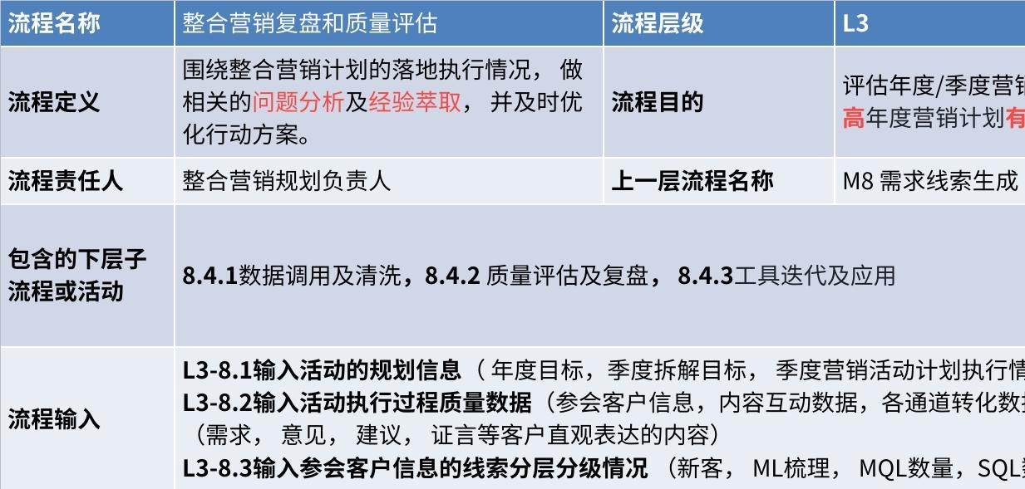
点击图片可查看完整电子表格

5.2 流程图及说明

5.2.1 L2键盘图
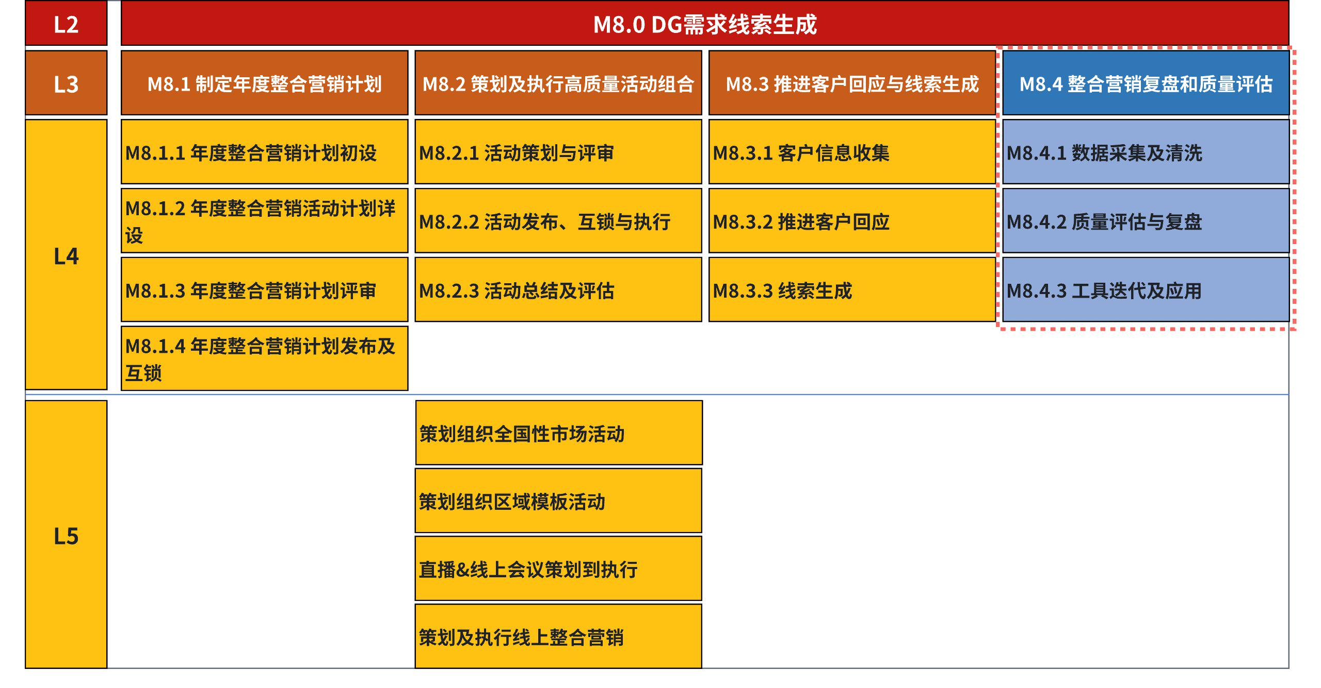

5.2.2 L2流程图
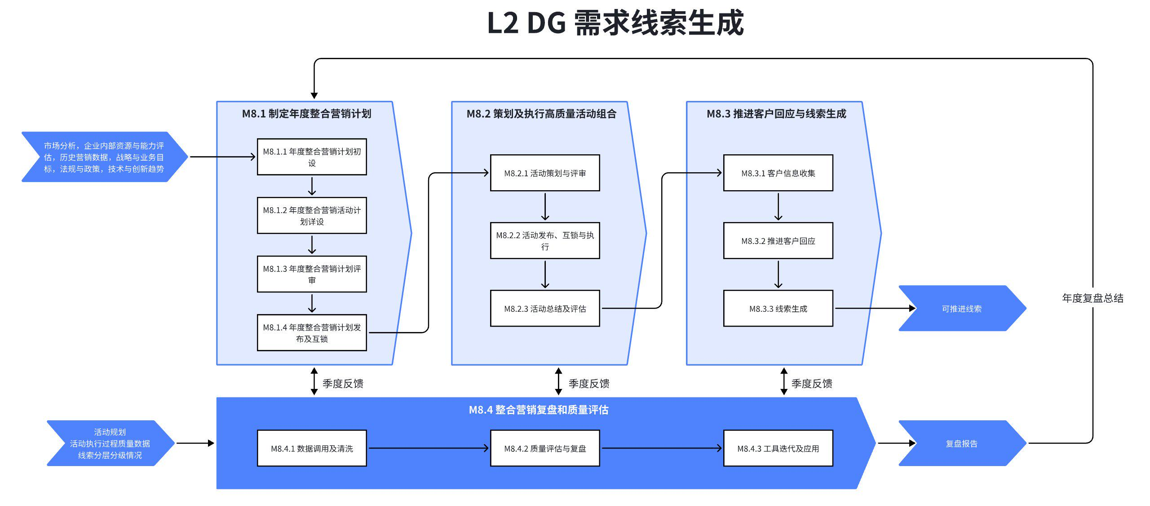

5.2.3 L3示意图
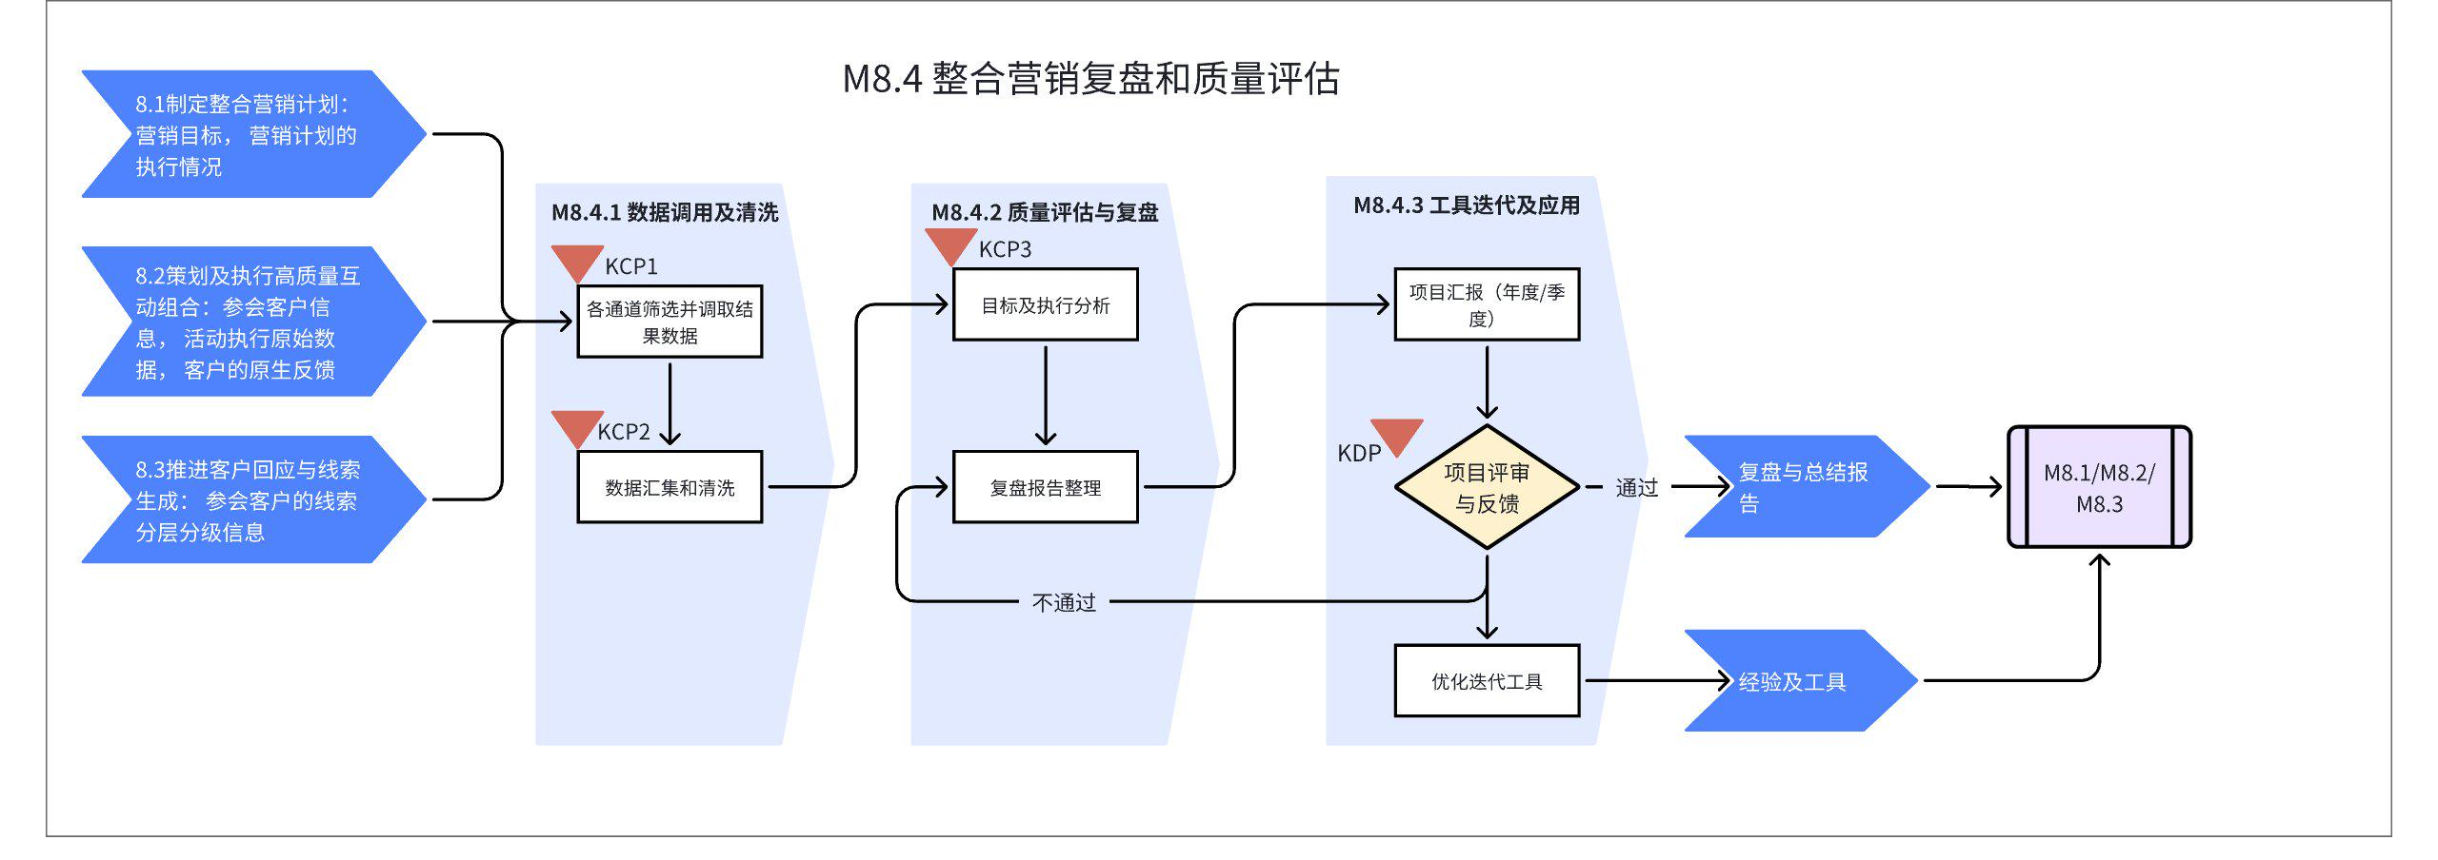

5.2.4 L3流程图
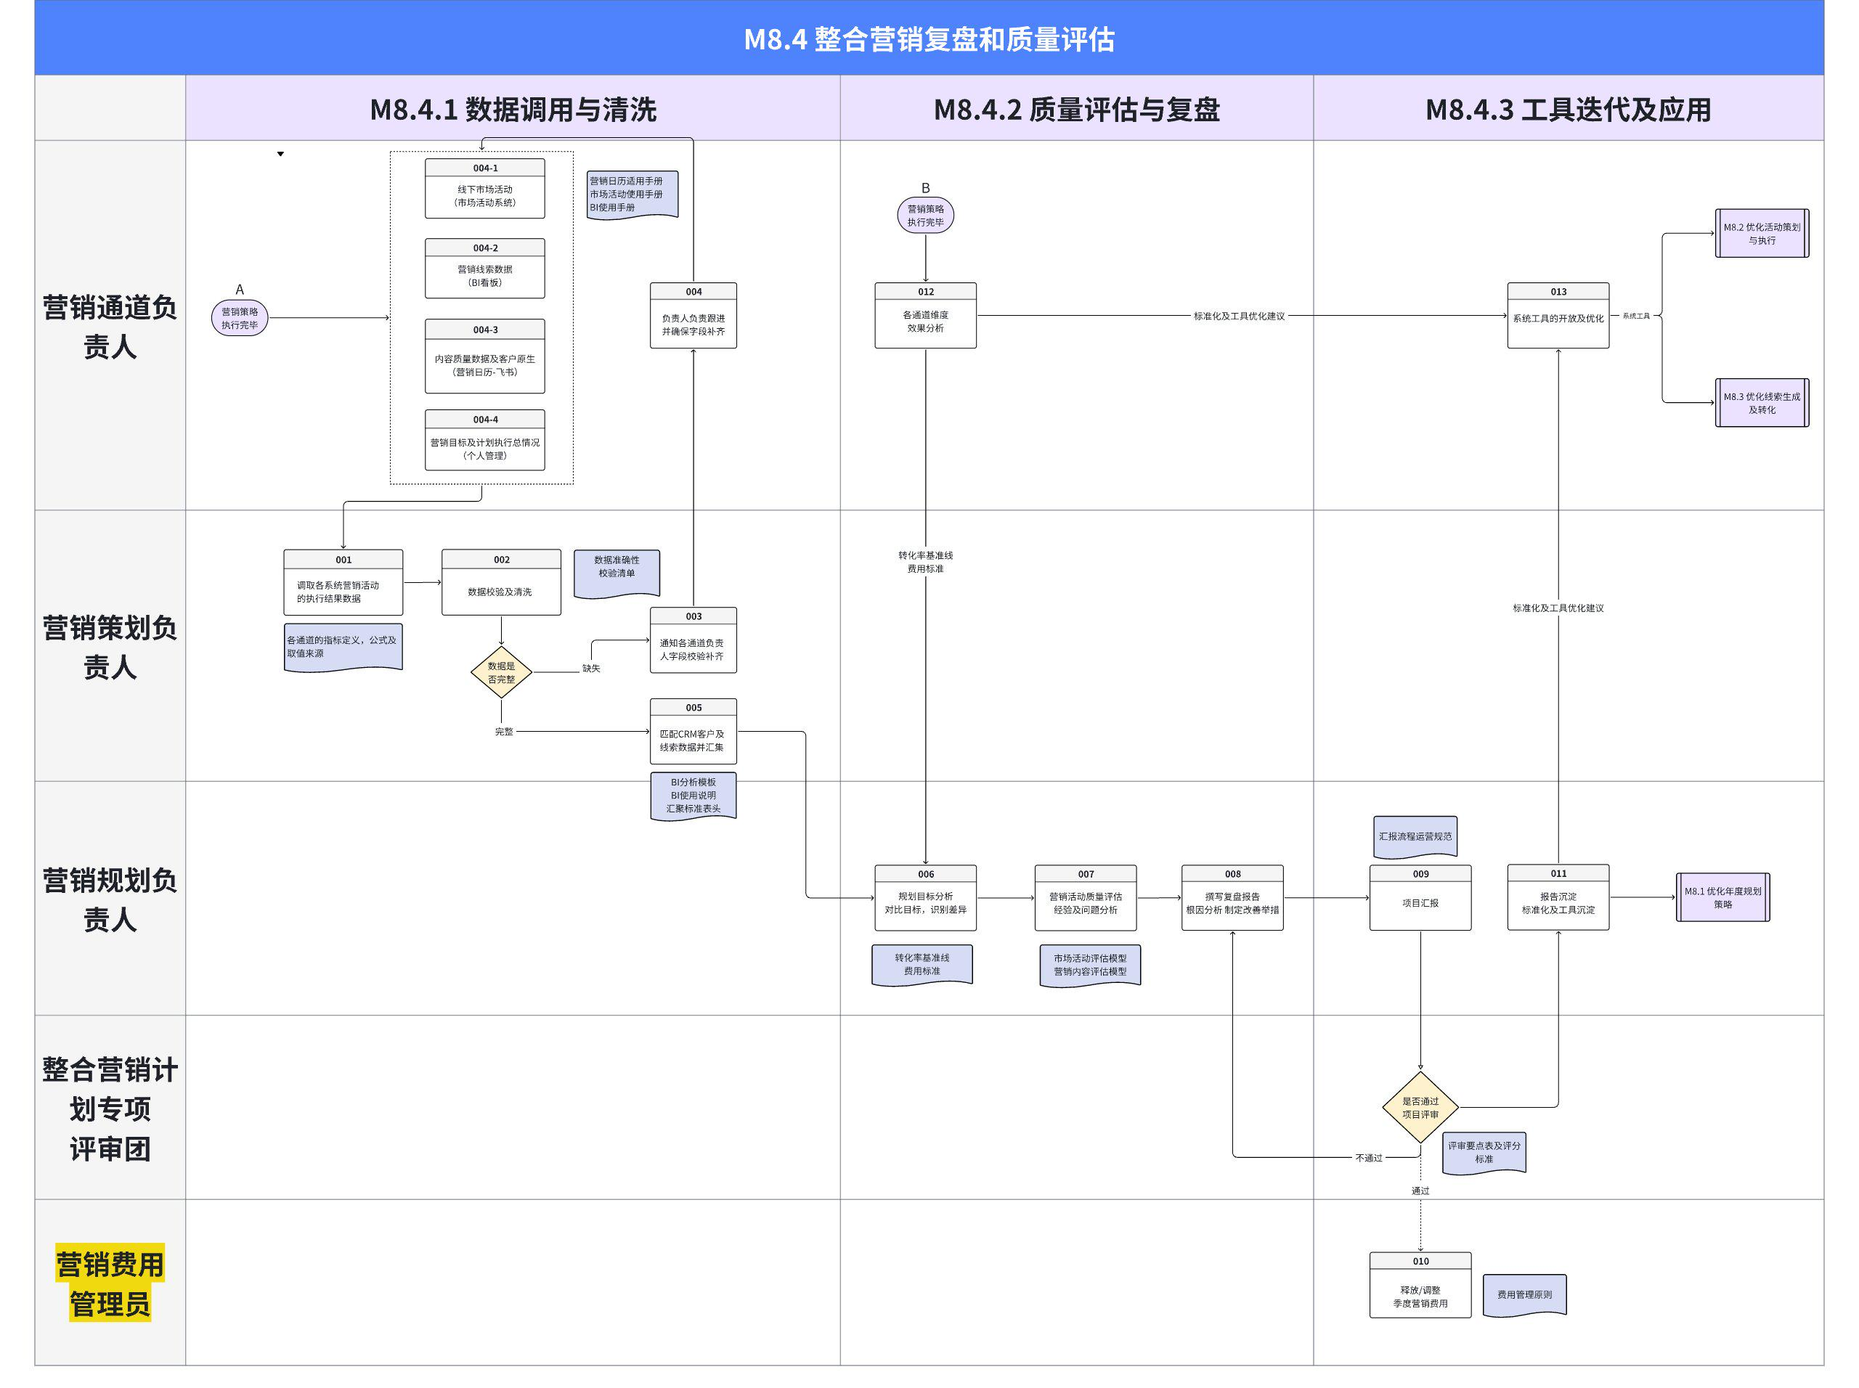
备注： 营销费用下放是否和评审关联， 这个看一下管理者意见。 （这个比较符合营销费用按需下发，有效管理的需求。—— 请领导评审一下可行性）

5.2.5 流程说明（基于L3关键活动）
子流程 | 活动编码 | 流程活动 | 执行角色/岗位 | 流程活动说明 | 是否有KCP/KDP | 输入 | 输入标准 | 输出 | 输出标准  （良品条件） | 活动难点/关键点说明 | 业务变化点说明  （与之前的主要变化） | 指导书 | 工作模板
数据调用与清洗 | 001 | 调取执行营销活动的执行结果数据 | 营销策划负责人 | - 活动系统、会腾系统调取原始数据，调取周期内执行的活动编号等字段， 调研问卷等原始数据  - 从飞书营销日历平台筛选出本季度目标执行营销内容， 并调取相关执行数据。  - 在营销日历客户原生登记板块， 调取客户原生反馈信息。 | KCP | 营销CAMPAIGN计划表中已执行的营销活动的清单（包含活动编号及活动主题） | 已执行营销活动信息完整性：时间周期内，筛选目标范围已落地并执行清单  - 市场活动必须补充【系统申请编号】  - 营销内容的发布人， 内容标题（与发布时的名称一致） | 各通道的营销活动执行执行表及客户表  1、以营销活动为维度的执行表：  - 活动执行数据表  - 内容执行表  ２、以客户为维度的客户表  - 实际参会客户信息表  - 调研问卷合集表  - 客户原声反馈表  ——————————————————  市场活动执行数据表、内容执行表  客户维度执行数据表、营销计划执行完成情况表 | 圈定范围内的执行数据完整（数据整条无缺失。） | 问题1：营销全流程数据采集不完整，流程不畅【堵点】 | 营销日历：DG业务执行管理流程建立，让数据一条流  从各自数据独立管理到规划执行闭环数据统一管理  1、拉通区域， 行业，IMC多方， 同和现有营销计划的管理流程机制的建设。  2、打造【整合营销计划】管理工具并输出相关执行手册及规范。（暂用飞书，）  3、监控落地执行并反馈执行问题，持续反馈及优化制度。  4、系统自动化建设： 考虑市场活动系统全流程的管理建设，融入业务流程。 | 1、向前道流程提要求，提高前道数据质量  - 点选字段解释及规范：营销系统字段解释及规范-修改优化中（减少申请点选/审批的错误）  - 指标的定义公式：【区域量化营销】考试大纲，2024年-区域各通道-营销闭环相关规则及定义标准-4月——（提高指标的规范）  - 执行规范要求：活动执行规范要求——（提高活动执行采集的质量）重点活动新建客户流程-（确保客户不浪费）  - DG线下活动素材采集标准0228 ——（提高客户原生采集的质量）  2、系统数据调取的指导说明书：（提高调用数据的效率）  - 营销日历使用说明：DG营销运营管理说明与指导  - 活动系统使用说明：营销管理系统新版说明V2.0（2022）.pdf  - BI系统使用手册：BI使用手册（待修订） | 2025区域整合营销规划工具表（02月）
 | 002 | 数据校验及清洗 | 营销策划负责人 | - 对原始数据进行清洗，包括去重、补全缺失字段、标准化数据格式，确保数据质量。  - 针对关键分析字段进行点选校准（易错字段清单）  - 客户单位需要校准为官方名称。确保身份信息必填，不能为空  - 2025老客户数据基础数据——单位去重  - CRM业务数据——业务机会编号去重 | KCP | 1、各通道的营销活动执行执行表及客户表  2、CRM的线索业务数据和客户信息字段 | 1、圈定范围内的执行数据字段完整  2、CRM截止当前最新数据集 | 1、结构化无字段错误的执行数据集：初步汇总表表头  2、无重复的CRM线索及客户匹配数据集 | 执行数据集的规范及准确：  - 执行表中点选无明显错误和缺失  - 客户表：单位名称必须与【官方全称名称】完全一致。客户【身份】字段不能为空  - 业务数据表： 数据无重复 | 问题2：闭环数据质量不佳，导致应用效率低【堵点】  关键单： 确保数据质量，避免后续分析失真  难点：数据清洗靠人工，复杂且难度大，流程有堵点 | BI闭环看板建设：通过提供营销分析模板及BI看板工具来提升闭环分析的效率  建立BI看板  1、营销分析的标准及维度的定义及取值确认。  2、拉通营销和CRM系统， 让营销尽可能全触点可跟踪，让数据的取值可实现及更便捷  3、BI看板及权限的搭建， 提高应用的便捷性，提高使用率。 | 指导书： 数据清洗与前置采集规范操作指导书  指导书：市场活动闭环——审批管理相关规则  - 市场活动执行字段的解释说明：2024年市场营销费用管理制度 -0326，营销系统字段解释及使用规范 | 工具：数据清洗及检查步骤表（待完善）  模板：标准数据表头
 | 005 | 匹配CRM客户及线索数据并汇集 | 营销策划负责人 | - 导入：将活动/内容执行计划表和CRM数据一起导入BI系统/或者表格计算。  - 匹配融合：与市场活动/内容执行数据和CRM结果数据、规划数据匹配融合在一起  - 融合成完整的关键数据集：线索及客户质量的匹配表。  - 活动及内容产出线索匹配表（线索，及金额）  - 参会客户质量详情匹配表。（客户质量：如HM，新老客户等） |  | 1、结构化无字段错误的执行数据集  2、无重复的CRM线索及客户匹配数据集 | 执行数据集的规范及准确：  - 执行表中点选无明显错误和缺失  - 客户表：单位名称必须与【官方全称名称】完全一致。客户【身份】字段不能为空  - 业务数据表： 数据无重复 | 融合线索及客户质量的营销活动成效数据集。  - 活动及内容产出线索匹配表（执行及线索数据）  - 参会客户质量详情匹配表。（客户信息及客户质量数据等：如HM，新老客户等） | 符合BI使用规范或者分析逻辑的可分析数据集  （BI系统的5张数据集）  BI分析数据集 |  |  | 指导书：BI系统的使用指导手册：BI使用手册（待补充）  标准汇集表头：BI分析数据集 | BI看板：  2024营销登记表及指标看板  2024区域市场活动看板
 | 003 | 通知各通道负责人字段补齐缺失 | 营销策划负责人 | - 通过飞书或邮件发送负责人， 明确需要补齐相关活动信息。  - 明确补全要求及截止时间  - 记录通知时间及接收人 |  | - 缺失字段清单（含字段名称、缺失活动编号、名称等）  - 各通道负责人联系方式 | 通知要清晰：通知内容需包含字段名称、示例值、补全说明 | 通知记录（含发送时间、接收人确认反馈时间） | - 通知及时性（发现问题24小时之内通知）  - 接收人确认率≥100% |  |  | 缺失字段补全通知操作指导书
 | 004 | 执行人负责跟进并确保字段补齐 | 营销通道负责人（市场活动就是执行人） | - 根据通知要求补全缺失字段（如联系方式活动类型等）  - 提交补全数据至BI数据库  - 标记已处理记录 |  | - 缺失字段清单及补全说明  - 原始数据集（需补全部分）  - 数据补全模板 | - 字段值符合业务规范  - 数据格式与模板一致 | 补全后数据集 | 符合清洗后标准， 参考上文 |  |  | 活动系统参会客户信息更新操作指导书-待更新 | 标准数据表头
报告分析与整理 | 012 | 各通道维度效果分析 | 营销通道负责人（专业组） | 1、汇总及清洗各通道相关数据（执行及线索数据）  2、数据拆拆解及分析  3、向外学习及研究  4、输出专业通道的转化基线/相关标准化及系统优化建议 |  | 各通道的留存下的通道数据 |  | 1、通道标准的营销转化基线  2、优秀经验及标准化文档  3、系统优化的建议 |  |  |  | - 标准基线：各类活动评估模型-2025V1-工具市场活动评估模型-2025  - 市场活动各通道转化率（2024年）  - 2025年各类内容及营销通道的转化率及转换基线（新增）  - 《营销活动及内容类型的费用标准》（待更新）
 | 006 | 指标分析：对比目标，识别差异 | 整合营销规划负责人 | - 基于清洗和汇总后的数据，自动计算手动测算的核心指标测算（如ROI、单个的线索成本等，不占比比率等）  市场活动线索管理看板、线上营销线索管理看板、EBG老客户专项看板、区域市场活动看板、EBG 23-24年营销费用看板  - 结合目标值， 基线值做差距分析。 并与预设目标值对比，识别差距和异常点。  整合营销分析标准说明文档（客户分析维度，补齐） | KCP | - 清洗后营销活动完整的可用数据集  - 专业组提供的转化基线等参考指标  - KPI目标值  - 营销活动预设目标值  - 过程设定的监控指标 | 目标值需量化可衡量 | 指标分析结果（优秀及异常：达标率、异常点等） | 观点要清晰，符合Ａ３问题描述的标准。 | 问题3：评估标准缺乏行业特性，不具备参考性  让评估的维度更贴合业务的需求，  让评估的标尺更具针对性及有效性  （不知道怎么评估， 无法评估） | 构建各业务单元【个性化评估模型】，让评估更有效。  建立分析维度的持续反馈机制：  - 业务方持续需求的收集机制，收集各业务评估需求  - 梳理评估维度，定义，及标准。输出采集规范及要求  - 专业通道输出【参考标尺】，并建立有效性的反馈通道，快速迭代及优化。  - 个性化修订：业务线的个性化的修订及转化，在指标及占比上做特殊化修订。让标准更贴合实际业务诉求。 |  | 分析的过往经验：  6月区域经营分析报告  7月区域经营分析报告  7月区域內容营销指标分析  私域运营专项2024规划总结
 | 007 | 营销活动质量评估，经验及问题分析 | 整合营销规划负责人 | 1、基于评估模型， 分类处理数据， 测算活动相关的达标率， 整体的平均水平及绩效分布。  2、结合实际情况， 分析活动整体的质量达标效果。 | KCP | - 清洗后营销活动完整的可用数据集  - 单场活动的预设目标  - 衡量模型 | 目标值需量化可衡量  活动的类别要和衡量模型的类别完全对应。 | 营销活动的整体的目标达成率及质量分析结论 | 达标率： 达到评估标准分数的场次/ 执行的总场次。 |  |  | 单场市场活动评估模型：市场活动评估模型-2025 | 各类活动评估模型-2025V1-工具
 | 008 | 形成复盘总结报告 | 整合营销规划负责人 | 1、根因诊断：针对优秀直播做经验萃取， 针对异常指标展开多维度分析，定位问题的根因  2、策略优化：基于根因做设计优化方案（如调整渠道策略、迭代评分模型），并分配资源与责任人，确保方案可执行。  3、汇报汇总：把分析思路及思考过程形成文稿，整理成复盘报告。 |  | 1、指标分析结果（优秀及异常：达标率、异常点等）  2、VOC：客户/销售反馈（如线索质量，对业务的帮助，感受）  3、可用资源预算的盘点表：活动资源梳理盘点表-工具表  内容盘点：2025年Q1全国样板宣扬统计表（区域IMC）2025年案例清单 | 客户／销售反馈要真实、具体（原声）  采样数量及质量覆盖采样标准 | 总结报告（PPT/飞书文档模式）  【企业年度整合营销】2025年企业海陆空三类活动  老客户-项目运营管理 | 符合模板要求：结构完整，内容全面 |  |  | 规划模板：  【企业年度整合营销】2025年企业海陆空三类活动（行业）  2025区域整合营销规划工具表（02月）（区域模板）  规划思路指导文件（区域品牌）  量化规划-模板.pptx （更新）、品牌切入点-0312、区域整合营销规划与策略-pptx  分析指导：2025年《A3模板》和《A3推广应用方法建议》、六西格玛绿带教材 | 资源盘点表  - 资源盘点表：活动资源梳理盘点表-工具表  - 区域样板盘点表：2025年Q1全国样板宣扬统计表（区域IMC）2025年案例清单  - 客户盘点表：老客户盘点表，案例：北京区域老客户覆盖  分析工具：六西格玛项目PPT模板  0-A3模板-2025年2月版
项目汇报及评审 | 009 | 项目汇报 | 整合营销规划负责人 | 向管理层汇报优化成果与后续计划，提交资源申请（如预算、人力的支持），确保优化方案获得支持。 |  | 总结报告完整的PPT汇报模式 |  | 完成汇报 |  |  |  | 评审机制：DG整合营销总结报告评审流程机制-2025V1（待修订） | 案例： 华北大区总结-20231127  千企千厂总结报告v2-20231215  2024年品牌营销DG营销业务经营报告
 |  | 项目评审 | 评审团 | 评审优化效果与资源投入合理性，决策是否通过或终止，确保资源投入与业务目标对齐。 | KDP | 正式的专项汇报 |  | 评审结论（通过/驳回/修改）及结论的理由及建议 | 评级标准: 80分通过  ≥90分：优秀（目标管理卓越，方法论可复制）  80-89分：良好（目标达成，需优化细节）  70-79分：合格（基本达标，存在改进空间）  <70分：待改进（需系统性复盘） | 问题4： 营销总结评估机制不健全【断点】 | 建立整合营销复盘和质量评估的流程机制  流程工具的优化  1、建立闭环评估的流程及机制。  2、输出相关的评审流程及工具模板  3、牵引拉通定期的评审及反馈。 定期完成。  评估标准的个性化迭代  1、 收集各业务的评估需求，梳理评估维度，定义，及标准。  2、建立【标尺】有效性的反馈通道，快速迭代及优化。  3、个性化修订：业务线的个性化的修订及转化，在指标及占比上做特殊化修订。让标准更贴合实际业务诉求。 | （评分表）2025年 整合营销规划评审会
 | 011 | 标准化及工具沉淀 | 整合营销规划负责人 | 萃取相关核心经验， 把隐性知识显性化，提炼成SOP的流程指导书， 指导工具， 关键活动分解表， 以及相关标准及原则沉淀。 形成赋能工具，扩大价值成效。 |  | 总结报告中的优秀经验及案例 |  | 标准化工具萃取（模型， SOP，工具包，关键活动分解表等） |  |  |  |  | 公司标准化指导文件：
 | 013 | 系统工具的开放及优化 | 营销通道负责人 | 汇总个人自复盘及业务复盘相关的优秀经验及优化的建议  基于提高易用性和应用成效， 设计营销系统的优化方案并协同IT开放落地。提供更高效的工具给业务团队使用 |  | 通道自复盘的优化经验及系统优化建议  营销规划复盘中的优秀经验及系统优化建议 |  | 易用性，智能化的营销系统及工具 | 数据处理时效  营销系统易用性的满意度 |  |  | 营销闭环BI看板： BI使用手册（待补充）  市场活动线索管理看板、线上营销线索管理看板、 EBG老客户专项看板、 区域市场活动看板、 EBG 23-24年营销费用看板 | - 营销日历使用说明：DG营销运营管理说明与指导  - 活动系统使用说明：营销管理系统新版说明V2.0.pdf  - BI系统使用手册：BI使用手册（待修订）
 | 010 | 营销费用释放 | 营销费用负责人 | 基于规划的评审及审批意见，释放营销费用 |  | 通过评审的费用资源需求表 |  | 系统市场调整 |  |  |  | 2024年市场推广管理制度 -0326

5.3.6 主要角色活动说明

5.3.6.1 营销策划负责人（品推：行业/产品/区域IMC）
 | 活动/工作描述 | 如何开展这个活动 | 活动涉及的指导书 | 活动涉及的模版 | 映射的使能流
准入
1 | 整理CAMPAIGN计划表中已执行的营销活动的清单 | 每个营销活动结束后：1、记录好季度内， 已经执行的活动的活动编号， 2、记录每个发布内容名称和负责人 | 营销日历使用及相关登记表：DG营销运营管理说明与指导
活动
1、 | 调取执行活动的结果指标 | - 活动系统、会腾系统调取原始数据，调取周期内执行的活动编号等字段， 调研问卷等原始数据  - 从飞书营销日历平台筛选出本季度目标执行营销内容， 并调取相关执行数据。  - 在营销日历客户原生登记板块， 调取客户原生反馈信息。 | 1、向前道流程提要求，提高前道数据质量  - 点选字段解释及规范：营销系统字段解释及使用规范-修改优化中（减少申请点选/审批的错误）  - 指标的定义公式：【区域量化营销】考试大纲，区域各通道-营销闭环相关规则及定义标准-4月——（提高指标的规范）  - 执行规范要求：活动执行规范要求——（提高活动执行采集的质量）重点活动新建客户流程-（确保客户不浪费）  - DG线下活动素材采集标准0228 ——（提高客户原生采集的质量）  2、系统数据调取的指导说明书：（提高调用数据的效率）  - 营销日历使用说明：DG营销运营管理说明与指导  - 活动系统使用说明：营销管理系统新版说明V2.0.pdf  - BI系统使用手册：BI使用手册（待修订） | 2025区域整合营销规划工具表（02月）
2 | 数据校验及清洗 | - 对原始数据进行清洗，包括去重、补全缺失字段、标准化数据格式，确保数据质量。  - 针对关键分析字段进行点选校准（易错字段清单）  - 客户单位需要校准为官方名称。确保身份信息必填，不能为空  - 2025老客户数据基础数据——单位去重  - CRM业务数据——业务机会编号去重 | 指导书： 数据清洗与前置采集规范操作指导书  指导书：市场活动闭环——审批管理相关规则  - 市场活动执行字段的解释说明：2024年市场营销费用管理制度 -0326，营销系统字段解释及使用规范 | ：数据清洗及检查步骤表（待完善）  模板：标准数据表头
3、 | 匹配CRM客户及线索数据并汇集 | - 导入：将活动/内容执行计划表和CRM数据一起导入BI系统/或者表格计算。  - 匹配融合：与市场活动/内容执行数据和CRM结果数据、规划数据匹配融合在一起  - 融合成完整的关键数据集：线索及客户质量的匹配表。  - 活动及内容产出线索匹配表（线索，及金额）  - 参会客户质量详情匹配表。（客户质量：如HM，新老客户等） | 指导书：BI系统的使用指导手册：BI使用手册（待补充）  标准汇集表头：BI分析数据集 | BI看板：  2024营销登记表及指标看板  2024区域市场活动看板
4、 | 通知各通道负责人字段补齐缺失 | - 通过飞书或邮件发送缺失字段清单  - 明确补全要求及截止时间  - 记录通知时间及接收人 | 缺失字段补全通知操作指导书
5 | 各通道维度效果分析 | 1、汇总及清洗各通道相关数据（执行及线索数据）  2、数据拆拆解及分析  3、向外学习及研究  4、输出专业通道的转化基线/相关标准化及系统优化建议 | - 标准基线：各类活动评估模型-2025V1-工具市场活动评估模型-2025  - 市场活动各通道转化率（2024年）  - 2025年各类内容及营销通道的转化率及转换基线（新增）  - 《营销活动及内容类型的费用标准》（待更新）
准出
1 | 数据集：融合执行情况，线索及客户质量的营销活动成效数据集。  转化基线及标准化系统优化建议 | BI分析数据集  1、通道标准的营销转化基线  2、优秀经验及标准化文档  3、系统优化的建议 | 指导书：BI系统的使用指导手册：BI使用手册（待补充）  标准汇集表头：BI分析数据集 | BI看板：  2024营销登记表及指标看板  2024区域市场活动看板

5.3.6.2 各营销通道负责人（品推专业组）
 | 活动/工作描述 | 如何开展这个活动 | 活动涉及的指导书 | 活动涉及的模版 | 映射的使能流
准入
1 | 接受缺失通知清单 | 通知记录（含发送时间、接收人确认反馈时间） | 缺失字段补全通知操作指导书
活动
1 | 负责人负责跟进  并确保字段补齐 | - 根据通知要求补全缺失字段（如客户联系方式、活动类型等）  - 提交补全数据至BI数据库  - 标记已处理记录 | 活动系统参会客户信息更新操作指导书-待更新 | 标准数据表头
2 | 系统工具的开放及优化 | 汇总个人自复盘及业务复盘相关的优秀经验及优化的建议  基于提高易用性和应用成效， 设计营销系统的优化方案并协同IT开放落地。提供更高效的工具给业务团队使用 | 营销闭环BI看板： BI使用手册（待补充）  市场活动线索管理看板、线上营销线索管理看板、 EBG老客户专项看板、 区域市场活动看板、 EBG 23-24年营销费用看板 | - 营销日历使用说明：DG营销运营管理说明与指导  - 活动系统使用说明：营销管理系统新版说明V2.0.pdf  - BI系统使用手册：BI使用手册（待修订）
准出
1 | 补全后数据集  易用性，智能化的营销系统及工具 | 标准数据表头  - 营销日历使用说明：DG营销运营管理说明与指导  - 活动系统使用说明：营销管理系统新版说明V2.0.pdf  - BI系统使用手册：BI使用手册（待修订）

5.3.6.3 整合营销规划负责人（行业营销）
 | 活动/工作描述 | 如何开展这个活动 | 活动涉及的指导书 | 活动涉及的模版 | 映射的使能流
准入
1 | 数据集：融合线索及客户质量的营销活动成效数据集。 | BI分析数据集 | 指导书：BI系统的使用指导手册：BI使用手册（待补充）  标准汇集表头：BI分析数据集 | BI看板：  2024营销登记表及指标看板  2024区域市场活动看板
活动
1 | 指标分析：对比目标，识别差异 | - 基于清洗和汇总后的数据，自动计算手动测算的核心指标测算（如ROI、单个的线索成本等，不占比比率等）  市场活动线索管理看板  线上营销线索管理看板  EBG老客户专项看板  区域市场活动看板  EBG 23-24年营销费用看板  - 结合目标值， 基线值做差距分析。 并与预设目标值对比，识别差距和异常点。  整合营销分析标准说明文档（客户分析维度，补齐） | - 标准基线：各类活动评估模型-2025V1-工具市场活动评估模型-2025  - 市场活动各通道转化率（2024年）  - 2025年各类内容及营销通道的转化率及转换基线（新增）  - 《营销活动及内容类型的费用标准》  - BI看板：  市场活动线索管理看板  线上营销线索管理看板  EBG老客户专项看板  区域市场活动看板  EBG 23-24年营销费用看板 | 分析的过往经验：  6月区域经营分析报告  7月区域经营分析报告  7月区域內容营销指标分析  私域运营专项2024规划总结
2 | 营销活动质量评估，经验及问题分析 | 1、基于评估模型， 分类处理数据， 测算活动相关的达标率， 整体的平均水平及绩效分布。  2、结合实际情况， 分析活动整体的质量达标效果。 | 各类活动评估模型-2025V1-工具
4 | 形成复盘总结报告 | 1、根因诊断：针对优秀直播做经验萃取， 针对异常指标展开多维度分析，定位问题的根因  2、策略优化：基于根因做设计优化方案（如调整渠道策略、迭代评分模型），并分配资源与责任人，确保方案可执行。  3、汇报汇总：把分析思路及思考过程形成文稿，整理成复盘报告。 | 规划模板：  【企业年度整合营销】2025年企业海陆空三类活动（行业）  2025区域整合营销规划工具表（02月）（区域模板）  规划思路指导文件（区域品牌）  量化规划-模板.pptx （更新）、品牌切入点-0312、区域整合营销规划与策略-pptx  分析指导：2025年《A3模板》和《A3推广应用方法建议》、六西格玛绿带教材 | 资源盘点表  - 资源盘点表：活动资源梳理盘点表-工具表  - 区域样板盘点表：2025年Q1全国样板宣扬统计表（区域IMC）2025年案例清单  - 客户盘点表：老客户盘点表，案例：北京区域老客户覆盖  分析工具：六西格玛项目PPT模板  0-A3模板-2025年2月版
5 | 项目汇报 | 向管理层汇报优化成果与后续计划，提交资源申请（如预算、人力），确保优化方案获得支持。 | 评审机制：DG整合营销总结报告评审流程机制-2025V1（待修订） | 优秀案例：  华北大区总结-20231127  千企千厂总结报告v2-20231215  2024年品牌营销DG营销业务经营报告
6 | 标准化及工具沉淀 | 萃取相关核心经验， 把隐性知识显性化，提炼成SOP的流程指导书， 指导工具， 关键活动分解表， 以及相关标准及原则沉淀。 形成赋能工具，扩大价值成效。
准出
1 | 总结报告及标准化工具 | 输出总结报告（PPT/飞书文档模式）  【企业年度整合营销】2025年企业海陆空三类活动  老客户-项目运营管理

5.3.6.4 评审团
 | 活动/工作描述 | 如何开展这个活动 | 活动涉及的指导书 | 活动涉及的模版 | 映射的使能流
准入
1 | 总结报告完整的PPT | 总结报告（PPT/飞书文档模式）  【企业年度整合营销】2025年企业海陆空三类活动  老客户-项目运营管理
活动
1 | 项目评审 | 评审优化效果与资源投入合理性，决策是否通过或终止，确保资源投入与业务目标对齐。 | （评分表）2025年 整合营销规划评审会
准出
1 | 通过评审的费用资源需求表 | 评审结论（通过/驳回/修改）及结论的理由及建议  评级标准: 80分通过  ≥90分：优秀（目标管理卓越，方法论可复制）  80-89分：良好（目标达成，需优化细节）  70-79分：合格（基本达标，存在改进空间）  <70分：待改进（需系统性复盘）

5.3.6.5 营销费用负责人（费用运营）
 | 活动/工作描述 | 如何开展这个活动 | 活动涉及的指导书 | 活动涉及的模版 | 映射的使能流
准入
1 | 通过评审的费用资源需求表
活动
1 | 营销费用释放 | 基于规划的评审及审批意见，释放营销费用 | 2024年市场营销费用管理制度 -0326
准出
1 | 系统市场调整

5.3 KCP、KDP指导书
关键节点 | 控制点 | KDP/KCP说明 | 负责人 | 指导书 | 备注
数据采集及清洗 | 001调取执行营销活动的结果指标数据 | - 活动系统、会腾系统调取原始数据，调取周期内执行的活动编号等字段， 调研问卷等原始数据  - 从飞书营销日历平台筛选出本季度目标执行营销内容， 并调取相关执行数据。  - 在营销日历客户原生登记板块， 调取客户原生反馈信息。 | 营销策划负责人 | 1、向前道流程提要求，提高前道数据质量  - 点选字段解释及规范：营销系统字段解释及使用规范-修改优化中（减少申请点选/审批的错误）  - 指标的定义公式：【区域量化营销】考试大纲，区域各通道-营销闭环相关规则及定义标准-4月——（提高指标的规范）  - 执行规范要求：活动执行规范要求——（提高活动执行采集的质量）重点活动新建客户流程-（确保客户不浪费）  - DG线下活动素材采集标准0228 ——（提高客户原生采集的质量）  2、系统数据调取的指导说明书：（提高调用数据的效率）  - 营销日历使用说明：DG营销运营管理说明与指导  - 活动系统使用说明：营销管理系统新版说明V2.0.pdf  - BI系统使用手册：BI使用手册（待修订）
 | 002数据校验及清洗 | - 对原始数据进行清洗，包括去重、补全缺失字段、标准化数据格式，确保数据质量。  - 针对关键分析字段进行点选校准（易错字段清单）  - 客户单位需要校准为官方名称。确保身份信息必填，不能为空  - 2025老客户数据基础数据——单位去重  - CRM业务数据——业务机会编号去重 | 营销策划负责人 | 指导书： 数据清洗与前置采集规范操作指导书  指导书：市场活动闭环——审批管理相关规则  - 市场活动执行字段的解释说明：2024年市场营销费用管理制度 -0326，营销系统字段解释及使用规范
数据分析及复盘 | 006指标分析：对比目标，识别差异 | - 基于清洗和汇总后的数据，自动计算手动测算的核心指标测算（如ROI、单个的线索成本等，不占比比率等）  市场活动线索管理看板  线上营销线索管理看板  EBG老客户专项看板  区域市场活动看板  EBG 23-24年营销费用看板  - 结合目标值， 基线值做差距分析。 并与预设目标值对比，识别差距和异常点。  整合营销分析标准说明文档（客户分析维度，补齐） | 营销规划负责人 | - 标准基线：各类活动评估模型-2025V1-工具市场活动评估模型-2025  - 市场活动各通道转化率（2024年）  - 2025年各类内容及营销通道的转化率及转换基线（新增）  - 《营销活动及内容类型的费用标准》  - BI看板：  市场活动线索管理看板  线上营销线索管理看板  EBG老客户专项看板  区域市场活动看板  EBG 23-24年营销费用看板
 | 007营销活动质量评估，经验及问题分析 | 1、基于评估模型， 分类处理数据， 测算活动相关的达标率， 整体的平均水平及绩效分布。  2、结合实际情况， 分析活动整体的质量达标效果。 | 营销规划负责人 | 各类活动评估模型-2025V1-工具
项目汇报及评审 | 项目评审 | 评审优化效果与资源投入合理性，决策是否通过或终止，确保资源投入与业务目标对齐。 | 评审团 | （评分表）2025年 整合营销规划评审会

6. 解释权限及生效日期
本文档的解释权归属流程管理部。
本文档自发布之日起生效。

